Verificações do hardware de balanceamento de carga
Este guia irá ajudá-lo a verificar e testar o circuito de balanceamento de carga. Siga os passos indicados:
- Desconexão dos conectores:
Desconecte os conectores do grampo da unidade Ohme.

- Medição da resistência:
Verifique a resistência do grampo e do cabo de extensão utilizado. A leitura deve estar entre 100 Ohms e 200 Ohms.
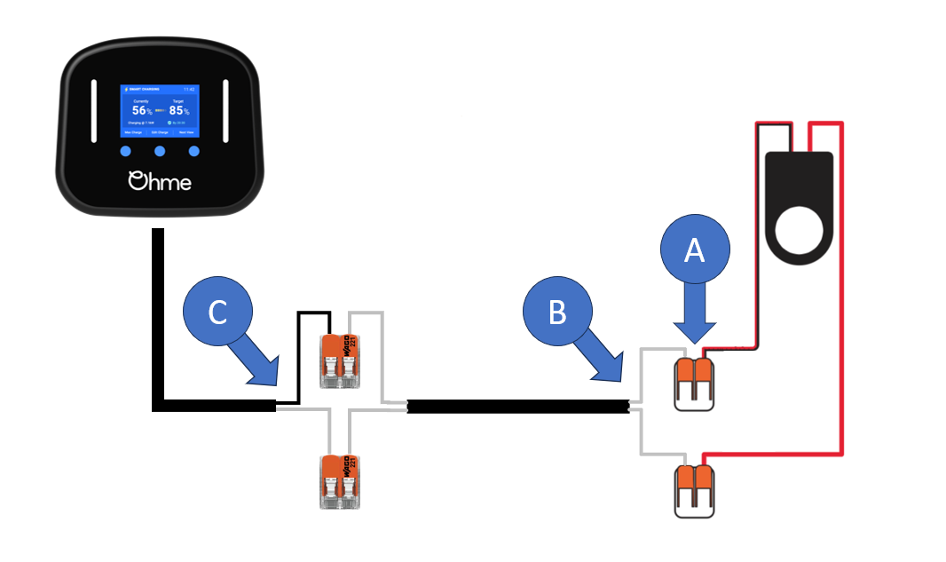
- Diagnóstico das conexões:
  - Ponto A: verifique o valor da impedância entre os terminais dos cabos vermelho e vermelho/preto do grampo. Se a leitura estiver entre 100 e 200 Ohms, prossiga para o próximo ponto. Caso contrário, o grampo está defeituoso e deve ser substituído.
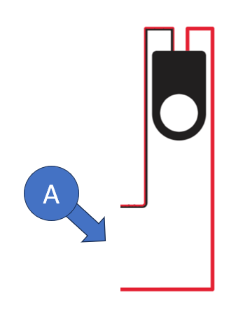
  - Ponto B: após desconectar o cabo de extensão do carregador Home Pro, meça o valor da resistência no Ponto B indicado na imagem. Se a resistência estiver fora do intervalo especificado, o problema está nos conectores ou no cabo.
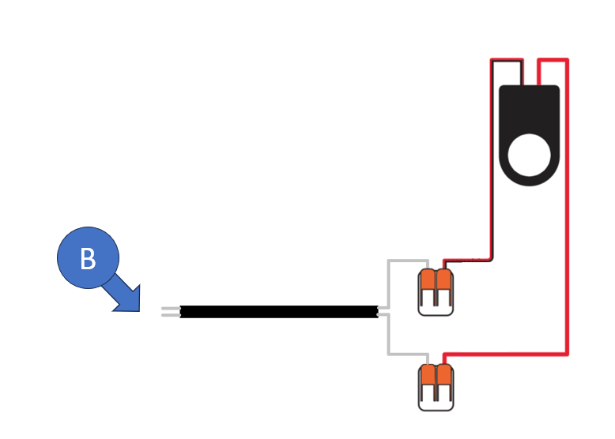
Se as leituras no Ponto A e no Ponto B estiverem corretas, prossiga para o teste do próprio Home Pro.
- Verificação da resistência no Ponto C:
Com o Home Pro desligado, meça a resistência das conexões do grampo no Ponto C.
A resistência variará dependendo do multímetro utilizado, mas não deve indicar um circuito aberto. Devido aos componentes amplificadores internos do Home Pro, a leitura pode oscilar entre valores altos e baixos, o que é normal.
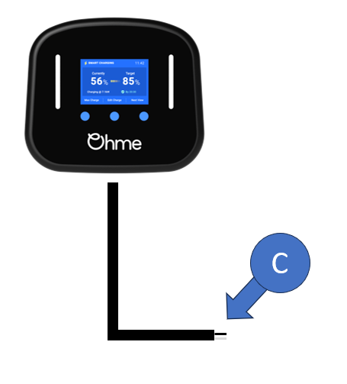

- Relato de falha:
Se a leitura indicar constantemente um circuito aberto, entre em contato com o serviço de atendimento ao cliente para obter suporte.

